Resolución del Pleno del Instituto de Transparencia, Acceso a la Información Pública y Protección de Datos Personales del Estado de México y Municipios, con domicilio en Metepec, Estado de México, de fecha veintiocho de abril de dos mil veintiuno.

VISTO el expediente formado con motivo del recurso de revisión 00722/INFOEM/IP/RR/2021, interpuesto por el C. Xxxx Xxxxx Xxxx Xxxx, en lo sucesivo EL RECURRENTE, en contra de la falta de respuesta del Ayuntamiento de Teoloyucan, en lo sucesivo EL SUJETO OBLIGADO, se procede a dictar la presente resolución con base en lo siguiente:

RESULTANDO

I. En fecha veintiocho de enero de dos mil veintiuno, EL RECURRENTE presentó a través del Sistema de Acceso a la Información Mexiquense, en lo subsecuente EL SAIMEX ante EL SUJETO OBLIGADO, la solicitud de acceso a la información pública, a la que se le asignó el número de expediente 00046/TEOLOYU/IP/2021, por medio de la cual requirió:

Número de Solicitud | Contenido
00046/TEOLOYU/IP/2021 | “Que por medio del presente ocurso y con fundamento por lo establecido en el articulo 6 de la Constituciòn Polìtica de los Estados Unidos Mexicanos, La Ley General de Transparencia y Acceso a la Información Pública; El artículo 5 de la Constitución Política del Estado Libre y Soberano de México y La Ley de Transparencia y Acceso a la Información Pública del Estado de México y Municipios; asi como los criterios de interpretacion vigentes emitidos por el Instituto Nacional de Transparencia, Acceso a la Información y Protección de Datos Personales y los Lineamientos vigentes emitidos por el Instituto de Transparencia, Acceso a la Información Pública y Protección de Datos Personales del Estado de México y Municipios que sean aplicables a mi solicitud, respetuosamente solicito del Ayuntamiento de Teoloyucan (Sujeto Obligado) la siguiente información pùblica: 1.-El monto total y las facturas correspondientes por concepto de la adquisición de toda la pintura que se empleo en las jornadas de embellecimiento que realizo el Ayuntamiento de Teoloyucan. El periodo del cual solicito la informacion es desde el incio de la presente administración hasta la fecha de recepcion de mi solicitud. 2.-El expediente del procedimiento de Licitacion, Invitacion Restringida o Adjudicacion Directa respectivo. 3.-El contrato que celebro el Ayuntamiento con el provedor de la pintura; ya sea persona fisica o persona juridica colectiva. 4.-Todos y cada uno de los documentos considerados como anexos de la presente solicitud de acceso a la informacion pùblica. Todo lo anterior se solicita en version pública. En caso de que el sujeto obligado y/o el Titular de la Unidad de Transparencia no den contestacion a la presente solicitud de Informacion Publica en tiempo y forma y habiendo fenecido el plazo de quince dias habiles contados desde la fecha de recepcion de mi solicitud por parte del sujeto obligado y no habiendo sido notificado de ninguna aclaraciòn o ampliacion del plazo (prorroga) debidamente fundada y motivada respecto del presente ocurso y me vea en la penosa necesidad de promover un recurso de revisión y que la resolucion del mismo, me sea favorable; pido sean sancionados todos y cada uno de los funcionarios y empleados pùblicos, que se negaron a proporcionarme la informacion pùblica que les fue solicitada; lo anterior es en estricta aplicacion del artículo 214 y demàs artìculos relativos y aplicables de la Ley de Transparencia y Acceso a la Información Pública del Estado de México y Municipios. Finalmente, respetuosamente pido en mi calidad de solicitante, sean reservados todos y cada uno de mis datos personales y se ingrese mi solicitud como anonima, de conformidad con lo establecido en el articulo 155 de la La Ley de Transparencia y Acceso a la Información Pública del Estado de México y Municipios, para efectos de evitar que el sujeto obligado recabé datos que den lugar a indagatorias sobre mi identidad. Por su atencion, Gracias.”

MODALIDAD DE ENTREGA: Vía SAIMEX.

II. Por su parte EL SUJETO OBLIGADO en fecha veintinueve de enero de dos mil veintiuno, solicitó a los Servidores Públicos Habilitados Competentes la información requerida en la solicitud de acceso a la información, tal como se desprende de la siguiente imagen:
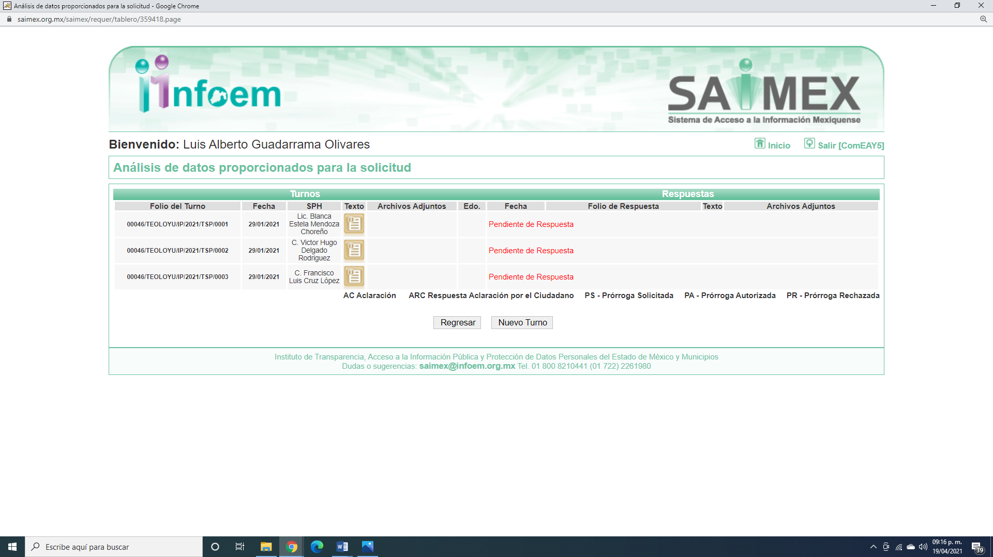
Cabe precisar que de una revisión a la página de IPOMEX del SUJETO OBLIGADO se encontró registro solo el registro de los dos primeros servidores públicos a los que se le requirió la solicitud de acceso a la información ostentan los cargos de Tesorera Municipal y Director de Administración, como se muestra en las siguientes imágenes:
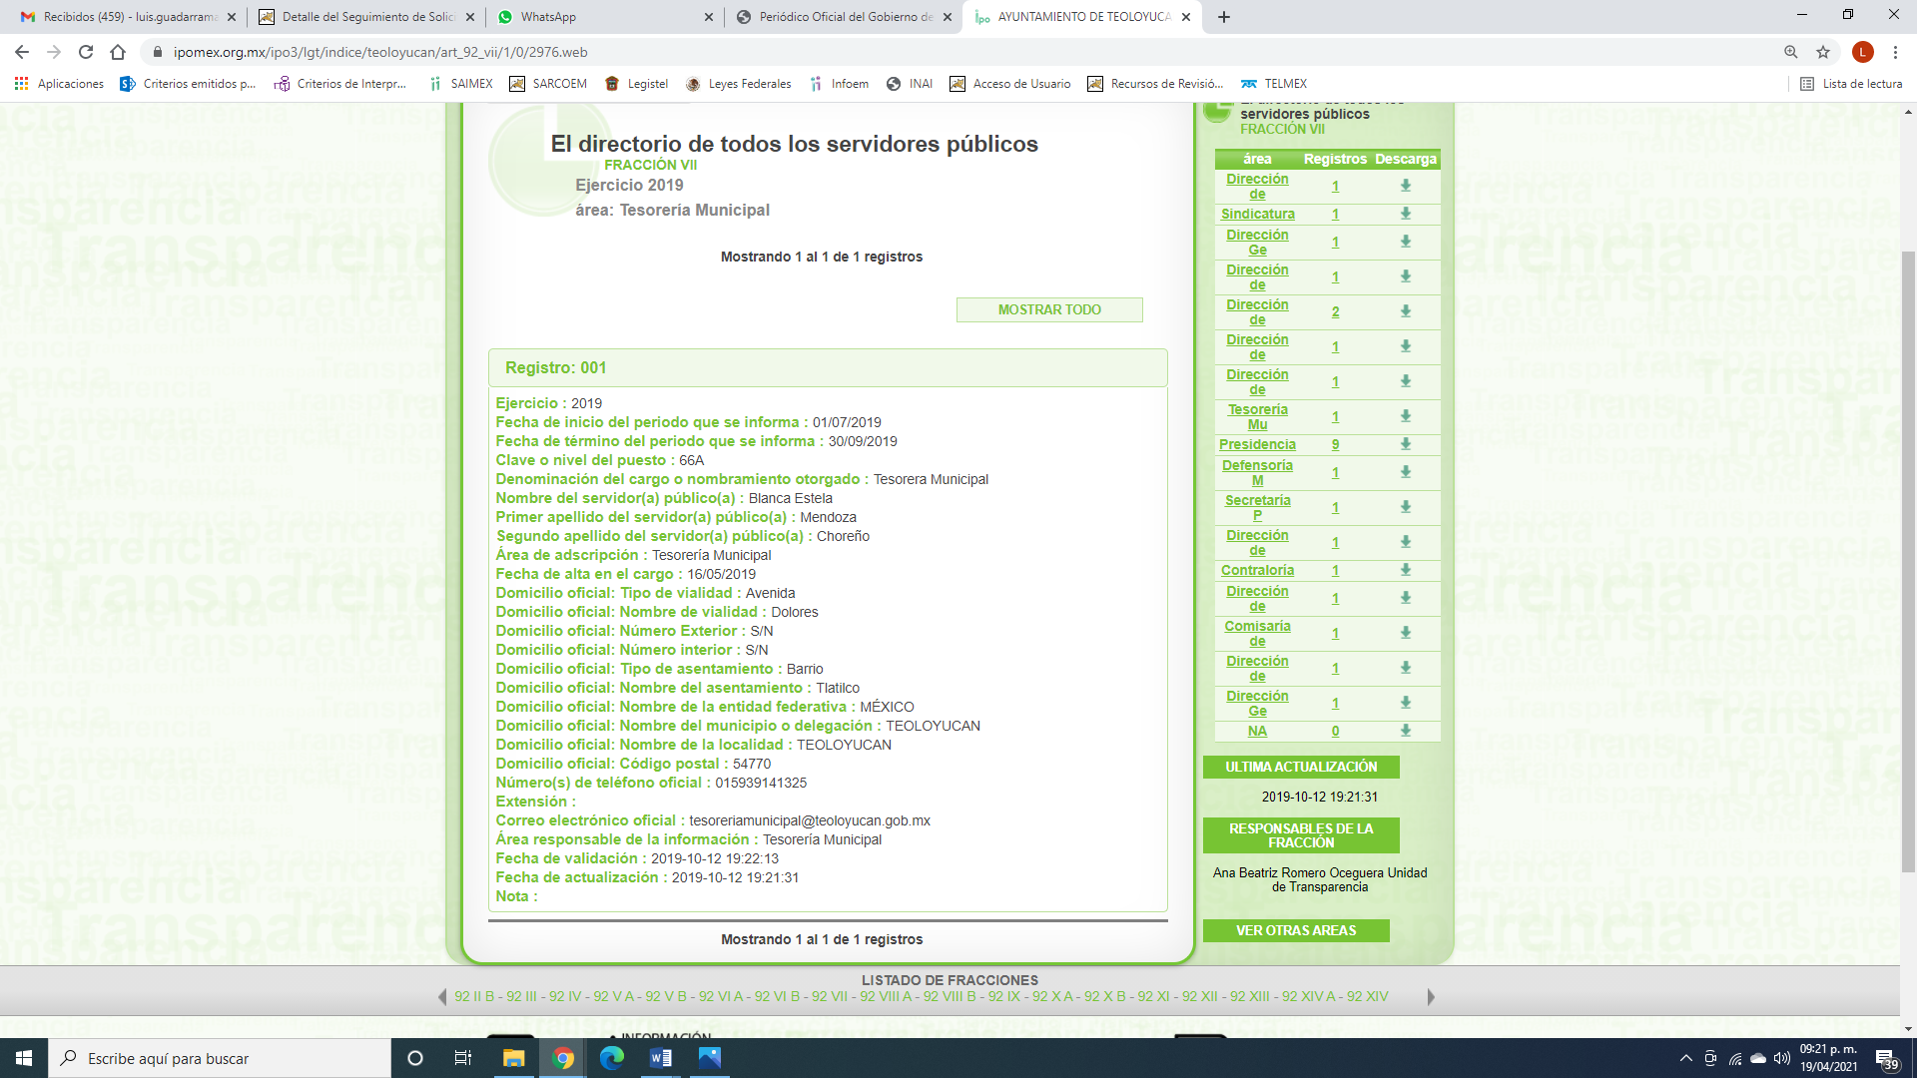
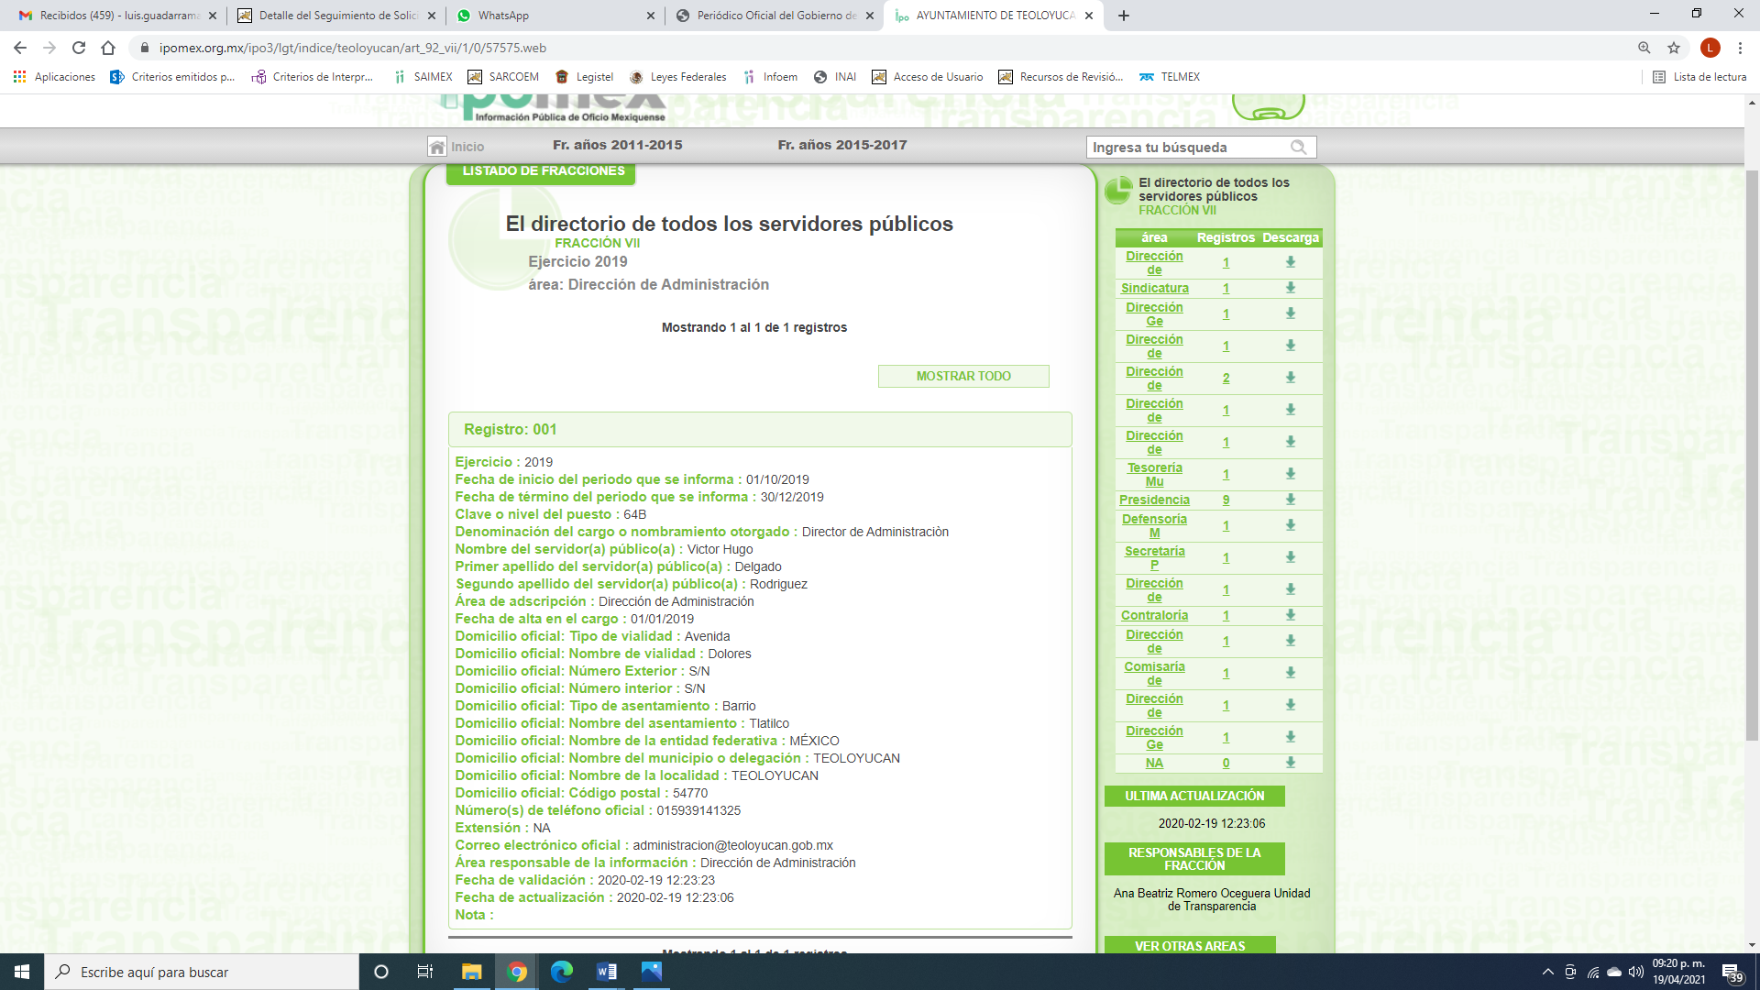
III. Con base en el detalle de seguimiento que obra en EL SAIMEX, se advierte que EL SUJETO OBLIGADO fue omiso en rendir su respuesta.

IV. Inconforme por la falta de respuesta del SUJETO OBLIGADO, el veintitrés de febrero de dos mil veintiuno, EL RECURRENTE interpuso el recurso de revisión sujeto del presente estudio, el cual fue registrado en EL SAIMEX y se le asignó el número de expediente 00722/INFOEM/IP/RR/2021, en el que señaló como acto impugnado y razones o motivos de inconformidad lo siguiente:
Número de Recurso | Acto Impugnado | Razones o motivos de inconformidad
00722/INFOEM/IP/RR/2021 | “La falta de respuesta a una solicitud de informacion.” (sic) | “no entrego la informacion” (sic)

VI. El veintitrés de febrero de dos mil veintiuno, el recurso de que se trata se envió electrónicamente al Instituto de Transparencia, Acceso a la Información Pública y Protección de Datos Personales del Estado de México y Municipios y con fundamento en el artículo 185, fracción I de la Ley de Transparencia y Acceso a la Información Pública del Estado de México y Municipios, se turnó, a través del SAIMEX, a la Comisionada EVA ABAID YAPUR, a efecto de decretar su admisión o desechamiento.

VII. De las constancias del expediente electrónico del SAIMEX, se advierte que en fecha uno de marzo de dos mil veintiuno, se acordó la admisión a trámite del recurso de revisión que nos ocupa; así como la integración del expediente respectivo, mismo que se puso a disposición de las partes, para que en un plazo máximo de siete días hábiles conforme a lo dispuesto por el artículo 185 de la Ley de Transparencia y Acceso a la Información Pública del Estado de México y Municipios, manifestaran lo que a su derecho conviniera, a efecto de presentar pruebas y alegatos; así como para que EL SUJETO OBLIGADO rindiera su Informe Justificado.

VIII. En cumplimiento a lo anterior, de las constancias del expediente electrónico del SAIMEX, se observa que el SUJETO OBLIGADO en fechas doce y diecisiete de marzo de dos mil veintiuno remitió el Informe Justificado, razón por el cual, en términos de lo que dispone la fracción III, del artículo 185 de la Ley de Transparencia y Acceso a la Información Pública del Estado de México y Municipios, se puso a la vista del particular para que en el término de tres días manifestara lo que a su derecho corresponda.

Por su parte, EL RECURRENTE no realizó manifiestación alguna, ni presentó pruebas o alegatos que a su derecho convinieran.

VII. Transcurrido el plazo señalado en el párrafo anterior y, una vez analizado el estado procesal que guarda el expediente, el veinte de abril de dos mil veintiuno, la Comisionada Ponente acordó el cierre de instrucción, así como la remisión del mismo a efecto de ser resuelto, de conformidad con lo establecido en el artículo 185, fracciones VI y VIII de la Ley de Transparencia y Acceso a la Información Pública del Estado de México y Municipios; y
CONSIDERANDO

PRIMERO. Competencia. Este Instituto de Transparencia, Acceso a la Información Pública y Protección de Datos Personales del Estado de México y Municipios, es competente para conocer y resolver el presente recurso, conforme a lo dispuesto en los artículos 6, Apartado A de la Constitución Política de los Estados Unidos Mexicanos; 5, párrafos trigésimo, trigésimo primero y trigésimo segundo, fracciones IV y V de la Constitución Política del Estado Libre y Soberano de México; 1, 2, fracción II, 13, 29, 36, fracciones I y II, 176, 178, 179, 181, párrafo tercero y 185 de la Ley de Transparencia y Acceso a la Información Pública del Estado de México y Municipios; y 9, fracciones I y XXIV y 11 del Reglamento Interior del Instituto de Transparencia, Acceso a la Información Pública y Protección de Datos Personales del Estado de México y Municipios; toda vez que se trata de recurso de revisión interpuesto por un Ciudadano en términos de la Ley de la materia.

Aunado a lo anterior, este Órgano Garante estima pertinente realizar un pronunciamiento ya que consientes de la situación que se vive en la actualidad a fin de otorgarle a los ciudadanos herramientas ágiles y accesibles para el ejercicio de los derechos humanos que se tutelan, se considera que a pesar de las condiciones a las que nos enfrentamos, se cuentan con las herramientas técnicas y tecnológicas necesarias que eviten mermar el ejercicio de los derechos correspondientes, sin que ello implique el poner en riesgo el diverso derecho a la salud de todos los partícipes en los procesos que conllevan.

SEGUNDO. Interés. El recurso de revisión fue interpuesto por parte legítima, en atención a que se presentó por EL RECURRENTE, quien es la misma persona que formuló la solicitud de acceso a la información pública al SUJETO OBLIGADO.
TERCERO. Oportunidad. Es de precisar que la Ley de Transparencia y Acceso a la Información Pública del Estado de México y Municipios, describe el mecanismo de procedencia de los recursos de revisión, como se puede apreciar en el siguiente artículo:

“Artículo 163. La Unidad de Transparencia deberá notificar la respuesta a la solicitud al interesado en el menor tiempo posible, que no podrá exceder de quince días hábiles, contados a partir del día siguiente a la presentación de aquélla.

Excepcionalmente, el plazo referido en el párrafo anterior podrá ampliarse hasta por siete días hábiles más, siempre y cuando existan razones fundadas y motivadas, las cuales deberán ser aprobadas por el Comité de Transparencia, mediante la emisión de una resolución que deberá notificarse al solicitante, antes de su vencimiento. No podrán invocarse como causales de ampliación del plazo motivos que supongan negligencia o descuido del sujeto obligado en el desahogo de la solicitud.”

De la interpretación al precepto legal inserto, se obtiene que, el plazo que les asiste a los Sujetos Obligados para entregar la respuesta a una solicitud de información pública es de quince días hábiles posteriores a la presentación de ésta; sin embargo, en aquellos casos en que transcurre el referido plazo de quince días hábiles, sin que los Sujetos Obligados entreguen la respuesta a la solicitud de información, ésta se considera negada; por lo que al solicitante le asiste el derecho para poder presentar el recurso de revisión correspondiente.

Derivado de lo anterior, se constituye la figura jurídica de la NEGATIVA FICTA, cuya esencia consiste en atribuir un efecto negativo al silencio de la autoridad administrativa frente a las instancias y solicitudes que hagan los particulares.

Por su parte, el artículo 178 de la Ley de Transparencia y Acceso a la Información Pública del Estado de México y Municipios, establece:

“Artículo 178. El solicitante podrá interponer, por sí mismo o a través de su representante, de manera directa o por medios electrónicos, recurso de revisión ante el Instituto o ante la Unidad de Transparencia que haya conocido de la solicitud dentro de los quince días hábiles, siguientes a la fecha de la notificación de la respuesta.

A falta de respuesta del sujeto obligado, dentro de los plazos establecidos en esta Ley, a una solicitud de acceso a la información pública, el recurso podrá ser interpuesto en cualquier momento, acompañado con el documento que pruebe la fecha en que presentó la solicitud.

En el caso de que se interponga ante la Unidad de Transparencia, ésta deberá remitir el recurso de revisión al Instituto a más tardar al día siguiente de haberlo recibido.”
(Énfasis añadido)

Es así que, el recurso de revisión se ha de interponer dentro del plazo de quince días hábiles contados a partir del día siguiente al en que la particular tiene conocimiento de la resolución respectiva, de ahí que, para que empiece a computarse necesariamente tiene que existir una respuesta expresa por parte del SUJETO OBLIGADO; sin embargo, tratándose de negativa ficta no existe resolución que se haga del conocimiento de la particular a partir de la cual pueda computarse dicho término, por tal motivo es pertinente establecer que no existe plazo para la interposición del recurso de revisión y por tanto EL RECURRENTE está en la total libertad de presentar su medio de impugnación en cualquier momento, consecuentemente se tiene que dicho recurso se presentó oportunamente.
CUARTO. Procedibilidad. Del análisis efectuado se advierte que resulta procedente la interposición de los recursos y se concluye la acreditación plena de todos y cada uno de los elementos formales exigidos por el artículo 180 de la Ley de Transparencia y Acceso a la Información Pública del Estado de México y Municipios, en atención a que fueron presentados mediante el formato visible en EL SAIMEX.
QUINTO. Estudio y resolución del asunto. Del análisis efectuado se advierte que el recurso de revisión de que se trata es procedente; toda vez, que se actualiza la hipótesis prevista en las fracciones VII y XI del artículo 179 de la Ley de la materia, que a la letra indica:

“Artículo 179. El recurso de revisión es un medio de protección que la Ley otorga a los particulares, para hacer valer su derecho de acceso a la información pública, y procederá en contra de las siguientes causas:
(. . .)
VII. La falta de respuesta a una solicitud de acceso a la información;
XI. La falta de trámite a una solicitud;”

(Énfasis añadido)

El precepto legal antes citado, establece como supuesto de procedencia del recurso de revisión, la falta de respuesta y trámite por parte del SUJETO OBLIGADO, situación que se actualiza en el presente caso, en razón de que en el término legal concedido para dar respuesta no se pronunció a ningún rubro de la solicitud, es por ello que negó la entrega de información, lo que dejó en un estado de incertidumbre el derecho al acceso a la información pública del RECURRENTE.
Una vez determinada la vía sobre la que versará el presente asunto y previa revisión del expediente electrónico formado en el SAIMEX, por motivo de la solicitud de información y del recurso a que da origen, se observa que EL SUJETO OBLIGADO, no dio respuesta a la solicitud de información planteada por el particular; lo que en conclusión se traduce en la configuración de la NEGATIVA FICTA.
Para ilustrar dicha actualización, debemos recordar que el hoy RECURRENTE en la solicitud de acceso a la información pública, requirió del SUJETO OBLIGADO, vía EL SAIMEX, que le proporcionara lo siguiente:

El periodo del cual solicitó la información es desde el inicio de la presente administración hasta la fecha de recepción de la solicitud; esto es, del 1 de enero de 2019 al 28 de enero de 2021.
1.-El monto total y las facturas correspondientes por concepto de la adquisición de toda la pintura que se empleó en las jornadas de embellecimiento que realizó el Ayuntamiento de Teoloyucan.
2.-El expediente del procedimiento de Licitación, Invitación Restringida o Adjudicación Directa respectivo.
3.-El contrato que celebró el Ayuntamiento con el proveedor de la pintura; ya sea persona física o persona jurídica colectiva.
4.-Todos y cada uno de los documentos considerados como anexos de la presente solicitud de acceso a la información pública.
“Todo lo anterior se solicita en versión pública.”

Dicho lo anterior, se destaca que EL SUJETO OBLIGADO no dio respuesta a la solicitud de acceso a la información, motivo por el cual el hoy RECURRENTE interpuso el medio de defensa de análisis.

En este sentido, es pertinente enfatizar lo que, respecto al derecho de acceso a la información pública, refiere el artículo 6° de la Constitución Política de los Estados Unidos Mexicanos, que en su parte conducente señala:
“Artículo 6o. La manifestación de las ideas no será objeto de ninguna inquisición judicial o administrativa, sino en el caso de que ataque a la moral, la vida privada o los derechos de terceros, provoque algún delito, o perturbe el orden público; el derecho de réplica será ejercido en los términos dispuestos por la ley. El derecho a la información será garantizado por el Estado.
Toda persona tiene derecho al libre acceso a información plural y oportuna, así como a buscar, recibir y difundir información e ideas de toda índole por cualquier medio de expresión.
Para efectos de lo dispuesto en el presente artículo se observará lo siguiente:
A. Para el ejercicio del derecho de acceso a la información, la Federación, los Estados y el Distrito Federal, en el ámbito de sus respectivas competencias, se regirán por los siguientes principios y bases:
I. Toda la información en posesión de cualquier autoridad, entidad, órgano y organismo de los Poderes Ejecutivo, Legislativo y Judicial, órganos autónomos, partidos políticos, fideicomisos y fondos públicos, así como de cualquier persona física, moral o sindicato que reciba y ejerza recursos públicos o realice actos de autoridad en el ámbito federal, estatal y municipal, es pública y sólo podrá ser reservada temporalmente por razones de interés público y seguridad nacional, en los términos que fijen las leyes. En la interpretación de este derecho deberá prevalecer el principio de máxima publicidad. Los sujetos obligados deberán documentar todo acto que derive del ejercicio de sus facultades, competencias o funciones, la ley determinará los supuestos específicos bajo los cuales procederá la declaración de inexistencia de la información.
II. La información que se refiere a la vida privada y los datos personales será protegida en los términos y con las excepciones que fijen las leyes.
III. Toda persona, sin necesidad de acreditar interés alguno o justificar su utilización, tendrá acceso gratuito a la información pública, a sus datos personales o a la rectificación de éstos.
IV. Se establecerán mecanismos de acceso a la información y procedimientos de revisión expeditos que se sustanciarán ante los organismos autónomos especializados e imparciales que establece esta Constitución.
V. Los sujetos obligados deberán preservar sus documentos en archivos administrativos actualizados y publicarán, a través de los medios electrónicos disponibles, la información completa y actualizada sobre el ejercicio de los recursos públicos y los indicadores que permitan rendir cuenta del cumplimiento de sus objetivos y de los resultados obtenidos.
VI. Las leyes determinarán la manera en que los sujetos obligados deberán hacer pública la información relativa a los recursos públicos que entreguen a personas físicas o morales.
VII. La inobservancia a las disposiciones en materia de acceso a la información pública será sancionada en los términos que dispongan las leyes.
VIII. La Federación contará con un organismo autónomo, especializado, imparcial, colegiado, con personalidad jurídica y patrimonio propio, con plena autonomía técnica, de gestión, capacidad para decidir sobre el ejercicio de su presupuesto y determinar su organización interna, responsable de garantizar el cumplimiento del derecho de acceso a la información pública y a la protección de datos personales en posesión de los sujetos obligados en los términos que establezca la ley.
…
La ley establecerá aquella información que se considere reservada o confidencial.
…”
(Énfasis añadido)
Por su parte, la Constitución Política del Estado Libre y Soberano de México, en su artículo 5°, dispone en su parte conducente, lo siguiente:
“Artículo 5. …
El derecho a la información será garantizado por el Estado. La ley establecerá las previsiones que permitan asegurar la protección, el respeto y la difusión de este derecho.
Para garantizar el ejercicio del derecho de transparencia, acceso a la información pública y protección de datos personales, los poderes públicos y los organismos autónomos, transparentarán sus acciones, en términos de las disposiciones aplicables, la información será oportuna, clara, veraz y de fácil acceso.
Este derecho se regirá por los principios y bases siguientes:
I. Toda la información en posesión de cualquier autoridad, entidad, órgano y organismos de los Poderes Ejecutivo, Legislativo y Judicial, órganos autónomos, partidos políticos, fideicomisos y fondos públicos estatales y municipales, así como del gobierno y de la administración pública municipal y sus organismos descentralizados, asimismo de cualquier persona física, jurídica colectiva o sindicato que reciba y ejerza recursos públicos o realice actos de autoridad en el ámbito estatal y municipal, es pública y sólo podrá ser reservada temporalmente por razones previstas en la Constitución Política de los Estados Unidos Mexicanos de interés público y seguridad, en los términos que fijen las leyes. En la interpretación de este derecho deberá prevalecer el principio de máxima publicidad. Los sujetos obligados deberán documentar todo acto que derive del ejercicio de sus facultades, competencias o funciones, la ley determinará los supuestos específicos bajo los cuales procederá la declaración de inexistencia de la información.
II. La información referente a la intimidad de la vida privada y la imagen de las personas será protegida a través de un marco jurídico rígido de tratamiento y manejo de datos personales, con las excepciones que establezca la ley reglamentaria.
III. Toda persona, sin necesidad de acreditar interés alguno o justificar su utilización, tendrá acceso gratuito a la información pública, a sus datos personales o a la rectificación de éstos.
IV. Se establecerán mecanismos de acceso a la información y procedimientos de revisión expeditos que se sustanciarán ante el organismo autónomo especializado e imparcial que establece esta Constitución.
V. Los procedimientos de acceso a la información pública, de acceso, corrección y supresión de datos personales, así como los recursos de revisión derivados de los mismos, podrán tramitarse por medios electrónicos, a través de un sistema automatizado que para tal efecto establezca la ley reglamentaria y el organismo autónomo garante en el ámbito de su competencia. Las resoluciones que correspondan a estos procedimientos se sistematizarán para favorecer su consulta.
VI. Los sujetos obligados deberán preservar sus documentos en archivos administrativos actualizados y publicarán, a través de los medios electrónicos disponibles, la información completa y actualizada sobre el ejercicio de los recursos públicos y los indicadores que permitan rendir cuenta del cumplimiento de sus objetivos y los resultados obtenidos.
VII. La ley reglamentaria, determinará la manera en que los sujetos obligados deberán hacer pública la información relativa a los recursos públicos que entreguen a personas físicas o jurídicas colectivas.”
(Énfasis añadido)
En ese orden de ideas, la Ley de Transparencia y Acceso a la Información Pública del Estado de México y Municipios, prevé en su artículo 23, lo siguiente:
“Artículo 23. Son sujetos obligados a transparentar y permitir el acceso a su información y proteger los datos personales que obren en su poder:
I. El Poder Ejecutivo del Estado de México, las dependencias, organismos auxiliares, órganos, entidades, fideicomisos y fondos públicos, así como la Procuraduría General de Justicia;
II. El Poder Legislativo del Estado, los organismos, órganos y entidades de la Legislatura y sus dependencias;
III. El Poder Judicial, sus organismos, órganos y entidades, así como el Consejo de la Judicatura del Estado;
IV. Los ayuntamientos y las dependencias, organismos, órganos y entidades de la administración municipal;
V. Los órganos autónomos;
VI. Los tribunales administrativos y autoridades jurisdiccionales en materia laboral;
VII. Los partidos políticos y agrupaciones políticas, en los términos de las disposiciones aplicables;
VIII. Los fideicomisos y fondos públicos que cuenten con financiamiento público, parcial o total, o con participación de entidades de gobierno;
IX. Los sindicatos que reciban y/o ejerzan recursos públicos en el ámbito estatal y municipal;
X. Cualquier persona física o jurídico colectiva que reciba y ejerza recursos públicos en el ámbito estatal o municipal; y
XI. Cualquier otra autoridad, entidad, órgano u organismo de los poderes estatal o municipal, que reciba recursos públicos.
Los sujetos obligados deberán hacer pública toda aquella información relativa a los montos y las personas a quienes entreguen, por cualquier motivo, recursos públicos, así como los informes que dichas personas les entreguen sobre el uso y destino de dichos recursos.
Los servidores públicos deberán transparentar sus acciones, así como garantizar y respetar el derecho de acceso a la información pública.” (Sic)
(Énfasis añadido)
Es así que, conforme a los preceptos legales citados, se desprende que el derecho de acceso a la información pública es un derecho individual que puede ser ejercido ante cualquier autoridad, entidad, órgano u organismo, tanto federales, como estatales, de la Ciudad de México o Municipales, con el fin de que los particulares conozcan toda aquella información que es considerada como pública.
Del análisis realizado al expediente electrónico del SAIMEX, se observó que EL SUJETO OBLIGADO mediante informe justificado con el objeto de satisfacer el derecho de acceso a la información pública remitió lo siguiente:
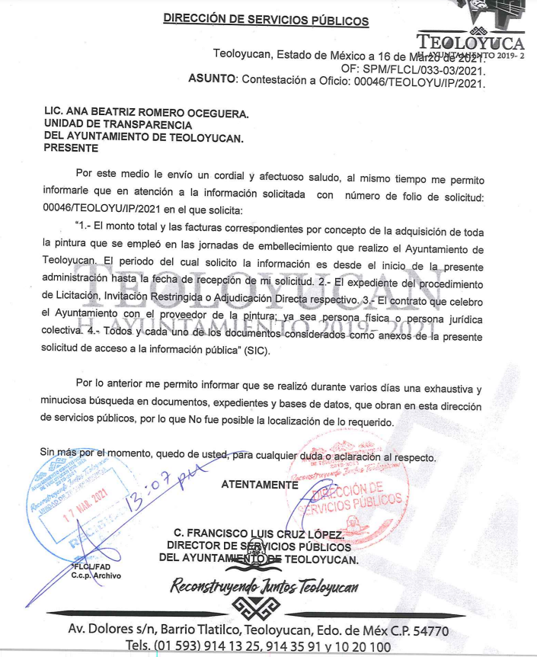
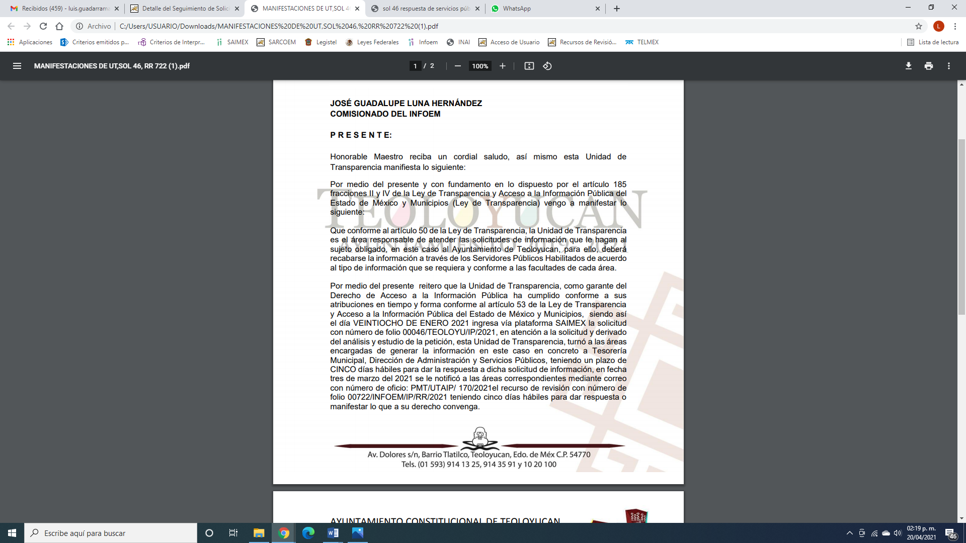

De lo anterior, EL SUJETO OBLIGADO por conducto de la Dirección de Servicios Públicos le señaló que de una búsqueda exhaustiva y minuciosa de la información, expedientes y bases de datos no fue posible de localizar la misma.

De igual forma, le informó al particular que se le requirió la solicitud de información a los servidores públicos habilitados competentes que pudieran contar con la misma, y como se advirtió, solo un servidor dio respuesta a lo requerido, por lo que no se da cumplimiento al derecho de acceso a la información.

De esta forma, tenemos que el artículo 92, fracción XXIX de la Ley de Transparencia y Acceso a la Información Pública del Estado de México y Municipios que dispone:

“XXIX. La información sobre los procesos y resultados sobre procedimientos de adjudicación directa, invitación restringida y licitación de cualquier naturaleza, incluyendo la versión pública del expediente respectivo y de los contratos celebrados, que deberán contener, por los menos, lo siguiente:
a) De licitaciones públicas o procedimientos de invitación restringida:
1) La convocatoria o invitación emitida, así como los fundamentos legales aplicados para llevarla a cabo;
2) Los nombres de los participantes o invitados;
3) El nombre del ganador y las razones que lo justifican;
4) El área solicitante y la responsable de su ejecución;
5) Las convocatorias e invitaciones emitidas;
6) Los dictámenes y fallo de adjudicación;
7) El contrato y, en su caso, sus anexos;
8) Los mecanismos de vigilancia y supervisión, incluyendo en su caso, los estudios de impacto urbano y ambiental, según corresponda;
9) La partida presupuestal, de conformidad con el clasificador por objeto del gasto, en el caso de ser aplicable;
10) Origen de los recursos especificando si son federales, estatales o municipales, así como el tipo de fondo de participación o aportación respectiva;
11) Los convenios modificatorios que, en su caso, sean firmados, precisando el objeto y la fecha de celebración;
12) Los informes de avance físico y financiero sobre las obras o servicios contratados;
13) El convenio de terminación; y
14) El finiquito.
b) De las adjudicaciones directas:
1) La propuesta enviada por el participante;
2) Los motivos y fundamentos legales aplicados para llevarla a cabo;
3) La autorización del ejercicio de la opción;
4) En su caso, las cotizaciones consideradas, especificando los nombres de los proveedores y sus montos;
5) El nombre de la persona física o jurídica colectiva adjudicada;
6) La unidad administrativa solicitante y la responsable de su ejecución;
7) El número, fecha, el monto del contrato y el plazo de entrega o de ejecución de los servicios u obra;
8) Los mecanismos de vigilancia y supervisión, incluyendo, en su caso, los estudios de impacto urbano y ambiental, según corresponda;
9) Los informes de avance sobre las obras o servicios contratados;
10) El convenio de terminación; y
11) El finiquito.”

Así, de lo transcrito se observa que la información es una obligación de transparencia común, por lo que debe tener actualizada la misma y a disposición de la ciudadanía de manera permanente.

De igual forma, el Bando Municipal de Teoloyucan, establece lo siguiente:

ARTÍCULO 37. La administración pública municipal centralizada, para la planeación, el despacho y ejecución de sus atribuciones y responsabilidades cuenta con las siguientes dependencias y entidades:
I. Secretaría del ayuntamiento;
II. Tesorería municipal;
III. Contraloría municipal;
IV. Dirección de desarrollo urbano;
V. Dirección de obras;
VI. Dirección de medio ambiente;
VII. Dirección jurídica consultiva;
VIII. Dirección de bienestar social;
IX. Dirección de servicios públicos;
X. Seguridad Pública; XI. Dirección de educación;
XII. Dirección de cultura;
XIII. Dirección de desarrollo económico y agropecuario;
XIV. Dirección de planeación (UIPPE);
XV. Dirección de gobernación;
XVI. Dirección de administración; y
XVII. Dirección de salud.

ARTÍCULO 63. Para efecto de las Leyes en la materia y del presente Bando, son autoridades fiscales en el municipio:
I. El Ayuntamiento;
II. La Presidenta Municipal;
III. El Síndico Municipal;
IV. El Tesorero Municipal;
V. Organismos Públicos Descentralizados en términos de las disposiciones legales y reglamentarias que tengan atribuciones de esta naturaleza.
ARTÍCULO 64. La tesorería municipal es el único órgano de la administración pública municipal autorizado para la recaudación de los impuestos y derechos municipales y demás contribuciones de los particulares de conformidad al artículo 95 fracciones I, II, III, y IV de la Ley Orgánica Municipal del Estado de México, así mismo es responsable de efectuar las erogaciones que realice con cargo al presupuesto aprobado por el ayuntamiento.
ARTÍCULO 65. La tesorería municipal a través del tesorero municipal, es el único órgano de la administración pública municipal autorizado para ejecutar el ejercicio fiscal del año que transcurre, programas de estímulos fiscales a través de bonificaciones en el pago de contribuciones, aprovechamientos y accesorios de conformidad con los artículos 11 y 19 de la Ley de Ingresos de los Municipios del Estado de México, así como por acuerdo de cabildo respectivo y su aprobación.

En este sentido, es importante señalar que si bien EL SUJETO OBLIGADO trató de cumplir lo que dispone el artículo 162 de la Ley de Transparencia y Acceso a la Información Pública del Estado de México y Municipios que dispone:

Artículo 162. Las unidades de transparencia deberán garantizar que las solicitudes se turnen a todas las Áreas competentes que cuenten con la información o deban tenerla de acuerdo a sus facultades, competencias y funciones, con el objeto de que realicen una búsqueda exhaustiva y razonable de la información solicitada. Artículo 163. La Unidad.

De la normativa, se observa que los Sujetos Obligado requerirán la información solicitada a todas la áreas que pudieran contar con la misma, y del acaso en estudio, sin bien le requirió a los servidores públicos habilitados competentes que pudieran contar con la misma, no le dio seguimiento a efecto de que dichas áreas dieran respuesta a lo solicitado por el Titular de la Unidad de Transparencia.

Situación que en el presente caso aconteció, ya que de las constancias que obran en el presente asunto, se desprendió que solo un servidor público habilitado competente dio respuesta, sin acreditar porque los otros a los que se les requirió la información fueron omisos en dar respuesta a los planteamientos realizados por el ahora RECURRENTE, por lo que es dable ORDENAR atienda lo requerido.

Es de lo analizado en párrafos anteriores, que es dable ordenar al SUJETO OBLIGADO la entrega de la información requerida en la solicitud de acceso a la información pública del 1 de enero de 2019 al 28 de enero de 2021.
Por tanto, en caso de que los documentos que se ordenan entregar contengan información confidencial deberá ser en versión pública, toda vez que EL SUJETO OBLIGADO tiene por objeto proteger datos personales, entendiéndose por tales, aquéllos que hacen identificable a una persona física o jurídica colectiva, de conformidad con el ordinal 3, fracción IX de la Ley de Transparencia y Acceso a la Información Pública del Estado de México y Municipios, y artículo 4, fracción XI de la Ley de Protección de Datos Personales en posesión de Sujetos Obligados del Estado de México y Municipios.
Ahora bien, en relación a la versión pública en su caso de la información de la que se ordena su entrega, en términos del artículo 143 de la Ley de Transparencia y Acceso a la Información Pública del Estado de México y Municipios, deberá omitirse, eliminarse o suprimirse la información confidencial.
En ese sentido, sólo podrán ser testados los datos que actualicen las hipótesis normativas previstas en dicho precepto legal y deberá procederse a su clasificación mediante las formalidades de Ley, es decir, que el Comité de Transparencia del SUJETO OBLIGADO emita el Acuerdo de Clasificación correspondiente debidamente fundado y motivado, en el cual se sustente la versión pública, misma que deberá cumplir cabalmente con las formalidades previstas en el precepto antes referido; así como, con los numerales aplicables de los LINEAMIENTOS GENERALES EN MATERIA DE CLASIFICACIÓN Y DESCLASIFICACIÓN DE LA INFORMACIÓN, ASÍ COMO PARA LA ELABORACIÓN DE VERSIONES PÚBLICAS.
Por ende, EL SUJETO OBLIGADO debe testar los datos confidenciales, sin pasar por alto que la clasificación respectiva tiene que cumplirse a través de la forma y formalidades que la Ley impone; es decir, mediante Acuerdo debidamente fundado y motivado, en términos de los numerales 49, fracción VIII y 132, fracciones II y III de la Ley de Transparencia y Acceso a la Información Pública del Estado de México y Municipios, así como los numerales Segundo, fracción XVIII, y del Cuarto al Décimo Primero de los Lineamientos Generales en materia de Clasificación y Desclasificación de la Información, así como para la elaboración de Versiones Públicas, que literalmente expresan:
Ley de Transparencia y Acceso a la Información Pública del Estado de México y Municipios
“Artículo 49. Los Comités de Transparencia tendrán las siguientes atribuciones:
VIII. Aprobar, modificar o revocar la clasificación de la información;
Artículo 132. La clasificación de la información se llevará a cabo en el momento en que:
…
II. Se determine mediante resolución de autoridad competente; o
III. Se generen versiones públicas para dar cumplimiento a las obligaciones de transparencia previstas en esta Ley.”
Lineamientos Generales en materia de Clasificación y Desclasificación de la Información
“Segundo.- Para efectos de los presentes Lineamientos Generales, se entenderá por:
XVIII. Versión pública: El documento a partir del que se otorga acceso a la información, en el que se testan partes o secciones clasificadas, indicando el contenido de éstas de manera genérica, fundando y motivando la reserva o confidencialidad, a través de la resolución que para tal efecto emita el Comité de Transparencia.
Cuarto. Para clasificar la información como reservada o confidencial, de manera total o parcial, el titular del área del sujeto obligado deberá atender lo dispuesto por el Título Sexto de la Ley General, en relación con las disposiciones contenidas en los presentes lineamientos, así como en aquellas disposiciones legales aplicables a la materia en el ámbito de sus respectivas competencias, en tanto estas últimas no contravengan lo dispuesto en la Ley General.
Los sujetos obligados deberán aplicar, de manera estricta, las excepciones al derecho de acceso a la información y sólo podrán invocarlas cuando acrediten su procedencia.
Quinto. La carga de la prueba para justificar toda negativa de acceso a la información, por actualizarse cualquiera de los supuestos de clasificación previstos en la Ley General, la Ley Federal y leyes estatales, corresponderá a los sujetos obligados, por lo que deberán fundar y motivar debidamente la clasificación de la información ante una solicitud de acceso o al momento en que generen versiones públicas para dar cumplimiento a las obligaciones de transparencia, observando lo dispuesto en la Ley General y las demás disposiciones aplicables en la materia.
Sexto. Los sujetos obligados no podrán emitir acuerdos de carácter general ni particular que clasifiquen documentos o expedientes como reservados, ni clasificar documentos antes de que se genere la información o cuando éstos no obren en sus archivos.
La clasificación de información se realizará conforme a un análisis caso por caso, mediante la aplicación de la prueba de daño y de interés público.
Séptimo. La clasificación de la información se llevará a cabo en el momento en que:
I. Se reciba una solicitud de acceso a la información;
II. Se determine mediante resolución de autoridad competente, o
III. Se generen versiones públicas para dar cumplimiento a las obligaciones de transparencia previstas en la Ley General, la Ley Federal y las correspondientes de las entidades federativas.
Los titulares de las áreas deberán revisar la clasificación al momento de la recepción de una solicitud de acceso a la información, para verificar si encuadra en una causal de reserva o de confidencialidad.
Octavo. Para fundar la clasificación de la información se debe señalar el artículo, fracción, inciso, párrafo o numeral de la ley o tratado internacional suscrito por el Estado mexicano que expresamente le otorga el carácter de reservada o confidencial.
Para motivar la clasificación se deberán señalar las razones o circunstancias especiales que lo llevaron a concluir que el caso particular se ajusta al supuesto previsto por la norma legal invocada como fundamento.
En caso de referirse a información reservada, la motivación de la clasificación también deberá comprender las circunstancias que justifican el establecimiento de determinado plazo de reserva.
Tratándose de información clasificada como confidencial respecto de la cual se haya determinado su conservación permanente por tener valor histórico, ésta conservará tal carácter de conformidad con la normativa aplicable en materia de archivos.
Los documentos contenidos en los archivos históricos y los identificados como históricos confidenciales no serán susceptibles de clasificación como reservados.
Noveno. En los casos en que se solicite un documento o expediente que contenga partes o secciones clasificadas, los titulares de las áreas deberán elaborar una versión pública fundando y motivando la clasificación de las partes o secciones que se testen, siguiendo los procedimientos establecidos en el Capítulo IX de los presentes lineamientos.
Décimo. Los titulares de las áreas, deberán tener conocimiento y llevar un registro del personal que, por la naturaleza de sus atribuciones, tenga acceso a los documentos clasificados. Asimismo, deberán asegurarse de que dicho personal cuente con los conocimientos técnicos y legales que le permitan manejar adecuadamente la información clasificada, en los términos de los Lineamientos para la Organización y Conservación de Archivos.
En ausencia de los titulares de las áreas, la información será clasificada o desclasificada por la persona que lo supla, en términos de la normativa que rija la actuación del sujeto obligado.
Décimo primero. En el intercambio de información entre sujetos obligados para el ejercicio de sus atribuciones, los documentos que se encuentren clasificados deberán llevar la leyenda correspondiente de conformidad con lo dispuesto en el Capítulo VIII de los presentes lineamientos.”
(Énfasis Añadido)
Es importante referir que, EL SUJETO OBLIGADO deberá seguir el procedimiento legal establecido para su clasificación, esto es, que su Comité de Transparencia emita un Acuerdo de Clasificación que cumpla con las formalidades previstas, antes citadas que lo sustente, en el que se expongan los fundamentos y razones que llevaron a la autoridad a testar, suprimir o eliminar datos de dicho soporte documental, ya que el no hacerlo, implica que lo entregado no es legal ni formalmente una versión pública, sino más bien una documentación ilegible, incompleta o tachada; pues no señalar las razones por las que no se aprecian determinados datos, ya sea porque se testan o suprimen, deja al solicitante en estado de incertidumbre, al no conocer o comprender porque no aparecen en la documentación respectiva, es decir, si no se exponen de manera puntual las razones de ello se estaría violentando desde un inicio el derecho de acceso a la información del solicitante.
Ahora bien, al realizar una revisión a la página institucional del SUJETO OBLIGADO https://www.facebook.com/605191116580430/posts/1054884544944416/ se encontró lo que a continuación se observa:
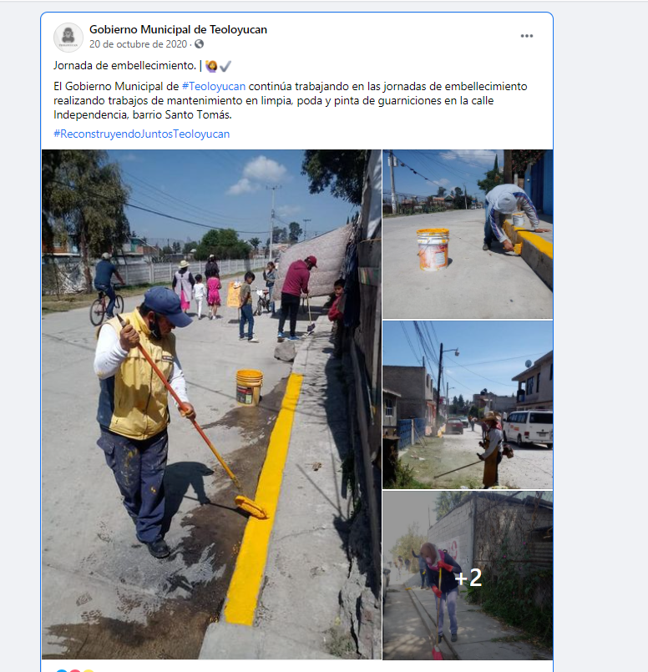
Por lo que, al ser una página oficial se tiene indicio de que la información requerida por el particular obra en poder del SUJETO OBLIGADO.
En mérito de todo lo expuesto, ante lo fundado de las razones o motivos de inconformidad hechos valer por EL RECURRENTE, este Instituto estima que lo dable es ORDENAR al SUJETO OBLIGADO dé trámite y respuesta a la solicitud de acceso a la información, atendiendo lo señalado en el presente Considerando.
De igual forma y como ya se señaló al ser una obligación de transparencia común prevista en el artículo 92 de la Ley de la materia, gírese oficio al Director General Jurídico y de Verificación a efecto de que en términos de lo que establece el artículo 23 fracción XIV del Reglamento Interior del Instituto de Transparencia, Acceso a la Información Pública y Protección de Datos Personales del Estado de México y Municipios, determine lo que en derecho proceda.
Antes de concluir, es de señalar que, como ya se mencionó EL SUJETO OBLIGADO, omitió proporcionar las respuestas a sus solicitudes de acceso a la información pública, en el término contemplado en el ya citado artículo 163 de la Ley de la materia razón por la que se ordena dar vista al Titular de la Contraloría Interna y Órgano de Control y Vigilancia de este Instituto, para que resuelva lo conducente y determine en su caso el grado de responsabilidad en el incumplimiento de las obligaciones establecidas en la misma, en términos del artículo 190 de la Ley de Transparencia y Acceso a la Información Pública del Estado de México y Municipios, de igual forma es importante manifestar que si bien mediante la solicitud de acceso a la información pública el particular requirió se sancionara a los servidores públicos; también lo es, que el recurso de revisión no es el medio para imponer la misma.
Así, con fundamento en lo prescrito en los artículos 5, párrafos trigésimo, trigésimo primero y trigésimo segundo de la Constitución Política del Estado Libre y Soberano de México; 2, fracción II, 19, 29, 36, fracciones I y II, 176, 178, 179, 181, 185, fracción I, 186 y 188 de la Ley de Transparencia y Acceso a la Información Pública del Estado de México y Municipios, este Pleno:
RESUELVE

PRIMERO. Resultan fundadas las razones o motivos de inconformidad planteadas por EL RECURRENTE en términos del Considerando QUINTO de esta Resolución.

SEGUNDO. Se ORDENA al SUJETO OBLIGADO atienda la solicitud de información 00046/TEOLOYU/IP/2021, en términos del Considerando QUINTO y, haga entrega al RECURRENTE, vía SAIMEX, de ser procedente en versión pública, lo siguiente:

“a) El monto total y las facturas al pago por concepto de adquisición pintura que se empleó en las jornadas de embellecimiento que realizó el Ayuntamiento de Teoloyucan del 1 de enero de 2019 al 28 de enero de 2021.
b) El expediente derivado de la adjudicación referida en el inciso anterior, en cualquier modalidad (Licitación pública, Invitación Restringida o Adjudicación Directa).

Debiendo notificar al RECURRENTE el Acuerdo de Clasificación de la información que emita en su caso el Comité de Transparencia con motivo de la versión pública.”

TERCERO. Notifíquese al Titular de la Unidad de Transparencia del SUJETO OBLIGADO, para que conforme a los artículos 186, último párrafo y 189, párrafo segundo de la Ley de Transparencia y Acceso a la Información Pública del Estado de México y Municipios, dé cumplimiento a lo ordenado dentro del plazo de diez días hábiles, debiendo informar a este Instituto en un plazo de tres días hábiles siguientes sobre el cumplimiento dado a la presente resolución.

CUARTO. Con fundamento en el artículo 198 de la Ley de Transparencia y Acceso a la Información Pública del Estado de México y Municipios, se apercibe al SUJETO OBLIGADO que, en caso de negarse a cumplir la presente resolución, o hacerlo de manera parcial, se actuará de conformidad con lo previsto en los artículos 213, 214, 216 y 217 de dicha Ley.

QUINTO. Notifíquese al RECURRENTE la presente resolución.

SEXTO. Hágase del conocimiento al RECURRENTE que de conformidad con lo establecido en el artículo 196 de la Ley de Transparencia y Acceso a la Información Pública del Estado de México y Municipios, podrá impugnarla vía Juicio de Amparo en los términos de las leyes aplicables.
SÉPTIMO. Hágase del conocimiento del RECURRENTE que la respuesta que dé EL SUJETO OBLIGADO derivada de la presente resolución es susceptible de ser impugnada nuevamente, mediante recurso de revisión, ante el Instituto, en términos del artículo 179, último párrafo de la Ley de Transparencia y Acceso a la Información Pública del Estado de México y Municipios.
OCTAVO. Gírese oficio al Titular de la Dirección General Jurídica y de Verificación de este Instituto, de conformidad con el artículo 23, fracción XIV del Reglamento Interior del Instituto de Transparencia, Acceso a la Información Pública y Protección de Datos Personales del Estado de México y Municipios, con el fin que determine lo conducente en términos de considerando QUINTO de la presente resolución.
NOVENO. Gírese oficio al Titular de la Contraloría Interna y Órgano de Control y Vigilancia de este Instituto, de conformidad con el artículo 190 de la Ley de Transparencia y Acceso a la Información Pública del Estado de México y Municipios, a fin de que determine lo conducente en términos del Considerando QUINTO de la presente resolución.
ASÍ LO RESUELVE, POR UNANIMIDAD DE VOTOS EL PLENO DEL INSTITUTO DE TRANSPARENCIA, ACCESO A LA INFORMACIÓN PÚBLICA Y PROTECCIÓN DE DATOS PERSONALES DEL ESTADO DE MÉXICO Y MUNICIPIOS, CONFORMADO POR LOS COMISIONADOS ZULEMA MARTÍNEZ SÁNCHEZ; EVA ABAID YAPUR; JOSÉ GUADALUPE LUNA HERNÁNDEZ, JAVIER MARTÍNEZ CRUZ EMITIENDO VOTO PARTICULAR CONCURRENTE Y LUIS GUSTAVO PARRA NORIEGA EMITIENDO VOTO PARTICULAR CONCURRENTE; EN LA DÉCIMA CUARTA SESIÓN ORDINARIA CELEBRADA EL VEINTIOCHO DE ABRIL DE DOS MIL VEINTIUNO, ANTE EL SECRETARIO TÉCNICO DEL PLENO, ALEXIS TAPIA RAMÍREZ.
YSM/LAGO

